DAFTAR RIWAYAT HIDUP

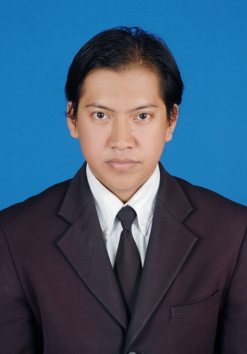
Data Pribadi :

Nama : Risma Andrianto
Tempat, Tanggal Lahir : Ngawi, 9 Maret 1985
Jenis Kelamin : Laki-Laki
Kewarganegaraan : Indonesia
Tinggi, Berat Badan : 170 cm, 70 cm
Agama : Islam
Alamat : Jl. Trikora Wosi Gg. Merpati
Manokwari – Papua Barat 98312
Status : Kawin
Telepon : 0812-27101085
Email : andrianto.risma@gmail.com
Pendidikan Formal :

1. TK Pertiwi Amban, Manokwari Tahun 1989 – 1990
2. SD Negeri Catur Tunggal III Sleman, Yogyakarta Tahun 1990 – 1996
3. SLTP Negeri 1 Manokwari Tahun 1996 – 1999
4. SMU Negeri 2 Magetan Tahun 1999 – 2002
5. STMIK AKAKOM Yogyakarta Tahun 2002 – 2009
Pendidikan Informal :

1. Workshop Wireless To Campus Tahun 2004
2. Kursus Web Design Gama Educa Tahun 2005
3. Workshop Dasar – dasar Pemrograman Java Tahun 2005
Riwayat Pekerjaan :

1. Customer Service di GRApari Telkomsel Manokwari Tahun 2010 – 2011
2. Analist Credit di Bank Arfindo Manokwari Tahun 2011 – 2014

Demikian riwayat hidup ini saya buat dengan sebenarnya.

Manokwari, 25 Maret 2015
Hormat saya,

Risma Andrianto

